Uzdevumi

uzdevums – vardes pārvietošana

Pārvietot vardi apkārt dīķim līdz tā nonāk sākuma punktā.
- Veidot jaunu projektu.
- Pievienot skatuves fonu Dikis.png, kas atrodas skolotāja norādītajā mapē.
- Pievienot skatuvei gariņu Varde.jpg, kas atrodas skolotāja norādītajā mapē.
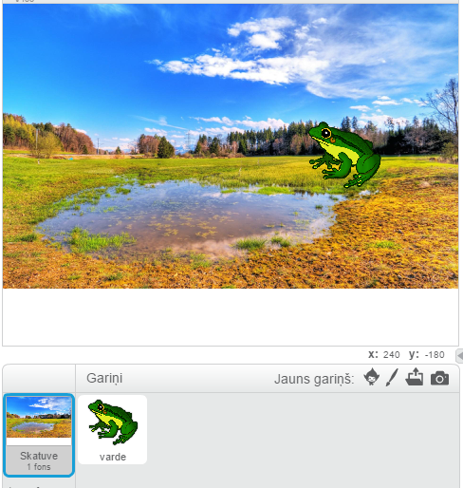
- Izveidot skriptu vardei tā, lai tā pārvietotos apkārt dīķim un nonāktu sākuma punktā.
- Skripta veidošanā izmantot pārvietošanas, gaidīšanas un pagriešanas blokus.
- Pārbaudīt projekta darbību.
- Saglabāt projektu skolotāja norādītajā mapē ar nosaukumu Varde.sb2.
- Mājas darbu augšupielādēt Start(IT) mācību vidē.

